Міністерство освіти і науки України
Національний технічний університет України «Київський політехнічний інститут імені Ігоря Сікорського»
Факультет інформатики та обчислювальної техніки Кафедра інформатики та програмної інженерії

Звіт

з лабораторної роботи № 1 з дисципліни
«Алгоритми та структури даних-1.
Основи алгоритмізації»

«Дослідження лінійних алгоритмів» Варіант 15

Виконав студент ІП-14 Легеза Олексій Сергійович
(шифр, прізвище, ім'я, по батькові)

Перевірив
( прізвище, ім'я, по батькові)

Київ 202 1

Лабораторна робота №1

Тема роботи: Дослідження лінійних алгоритмів

Мета роботи: дослідити лінійні програмні специфікації для подання перетворювальних операторів та операторів суперпозиції, набути практичних навичок їх використання під час складання лінійних програмних специфікацій.

Варіант: 15

Хід роботи

Завдання: Вік Тані – X років, а вік Миті – Y років. Знайти їх середній вік, а також визначити, на скільки відрізняється вік кожної дитини від середнього значення.

Постановка задачі

Дано вік Тані та Миті. Треба знайти середнє арифметичне віку Тані та Миті . Відомо, що середнє арифметичне визначається за формулою $A=\frac{(X+Y)}{2}$, де $X$ – Вік Тані ,$Y-Вік Миті$. Для визначення різниці між середнім значенням віку дитини із віком Миті потрібно скористатися формулою $M=A-Y$. Для визначення різниці між середнім значенням віку дитини із віком Тані потрібно скористатися формулою $T=A-X$. Отже, знайдемо середній вік дітей та різницю віку дітей із середнім арифметичним значенням.

Математична модель

Змінна | Ім’я | Призначення
Вік Тані | $$X$$ | Вхідне дане
Вік Миті | $$Y$$ | Вхідне дане
Середнє арифметичне значення | $$A$$ | Вихідне дане
Різниця між середнім значенням віку та віком Тані | $$T$$ | Вихідне дане
Різниця між середнім значенням віку та віком Миті | $$M$$ | Вихідне дане

Крок 1: Визначити основні дії
Крок 2: Визначити Середнє арифметичне
Крок 3: Визначити Різниця між середнім значенням віку та віком Миті та Тані.

Псевдокод

Крок 1 | Крок 2 | Крок 3
Початок  Обчислення $A$  Обчислення $M$  Обчислення $T$  Кінець | Початок  $$c= \sqrt{a^{2}+b^{2}}$$  Обчислення $M$  Обчислення $T$  Кінець | Початок  $$c= \sqrt{a^{2}+b^{2}}$$  $$S= \frac{1}{2}ab$$  Обчислення $T$  Кінець

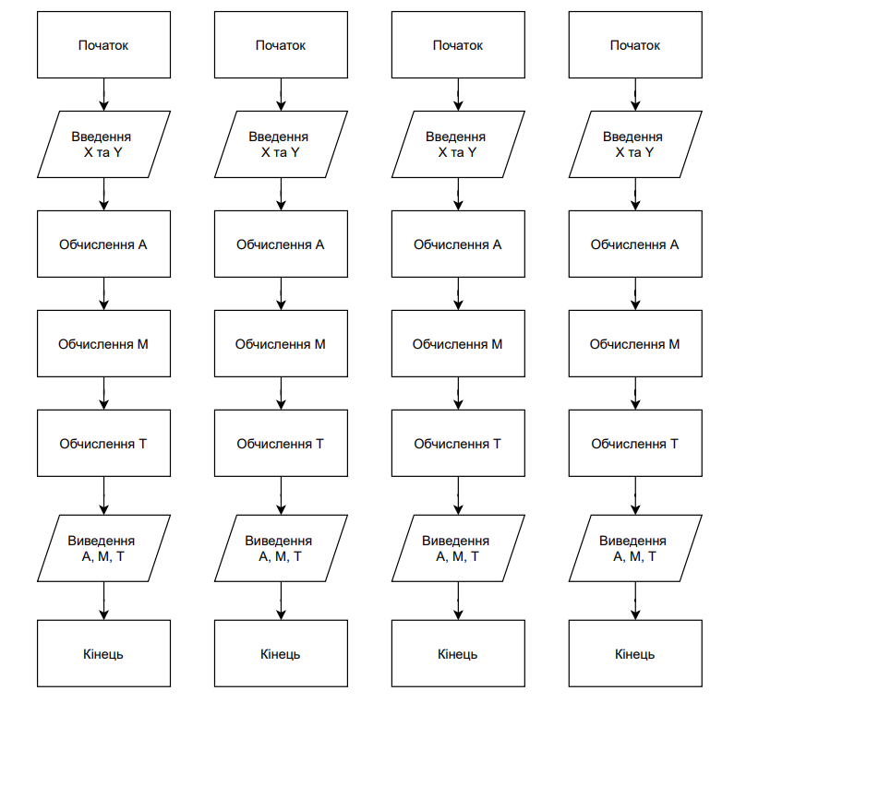
Крок 1 | Крок 2 | Крок 3 | Крок 4
Початок  Обчислення $A$  Обчислення $M$  Обчислення $T$  Кінець | Початок  $$A=\frac{(X+Y)}{2}$$  Обчислення $M$  Обчислення $T$  Кінець | Початок  $$A=\frac{(X+Y)}{2}$$  $$M=A-Y$$  Обчислення $T$  Кінець | Початок  $$A=\frac{(X+Y)}{2}$$  $$M=A-Y$$  $$T=A-X$$  Кінець

Блок-схема алгоритму

Випробовування алгоритму

Крок | Дія
 | Початок
1 | Введення $X=14$, $Y=16$
2 | $$A=\frac{(14+16)}{2}=15$$
3 | $$M=15-16=-1$$
4 | $$M=15-14=1$$
5 | Вивід $A=15$, $M=-1$,$T=1$
 | Кінець

Висновок: під час виконання даної лабораторної роботи було досліджено лінійні програмні специфікації для подання перетворювальних операторів та операторів суперпозиції; розроблено математичну модель, псевдокод та блок-схему алгоритму поставленої задачі (розрахунок середнього арифметичного та різницю у між середнім арифметичним віком та даним віком дитини).

